105年度「直排輪鞋」市場購樣檢測結果彙整表

項次 | 品名 | 廠牌 | 規格/型號 | 產地 | 製造廠商或進口商(含地址、電話) | 陳售地點  (商店名稱、地址、電話) | 價格  (單價) | 標示查核結果 | 品質項目檢測結果
1 | 伸縮溜冰鞋全套組 | 英萊斯克 | 第一種/AC-7701 | 中國大陸 | 百鴻運動器材有限公司  桃園市桃園區經國路525號7樓  (03)3577439 | 東逸企業股份有限公司八堵物流中心(東帝士基隆店)  基隆市安樂區安和二街15號  (02)24337799 | 2,299 | ○商品檢驗標識  ○中文標示 | ●總評  ○外觀  ○突出部分及邊緣  ○制動器  ○結合性  ●耐水平撞擊性：可調整長度之鞋身調節機構斷裂。  ○耐衝擊性  ○耐久性  ○構造
2 | 直排溜冰鞋 | 迪瑪斯 | 第一種/JH-3000B | 臺灣 | 中宏運動器材有限公司  臺中市梧棲區自強路316號  (04)26398811 | 東逸企業股份有限公司八堵物流中心(東帝士基隆店)  基隆市安樂區安和二街15號  (02)24337799 | 854 | ○商品檢驗標識  ○中文標示 | ○總評  ○外觀  ○突出部分及邊緣  ○制動器  ○結合性  ○耐水平撞擊性  ○耐衝擊性  ○耐久性  ○構造
3 | 豪華伸縮直排輪 | Solloma | 第二種(限體重60kg以下)  /OL-116-6 | 中國大陸 | 所羅馬國際貿易股份有限公司  臺北市內湖路1段629巷27弄8號1F  02-26588666 | 歡喜買商行  基隆市中山區復興路98號  02-2437-2939 | 1,290 | ○商品檢驗標識  ○中文標示 | ●總評  ○外觀  ○突出部分及邊緣  ○制動器  ○結合性  ●耐水平撞擊性：鞋身與底座脫離。  ○耐衝擊性  ○耐久性  ○構造
4 | 兒童伸縮溜冰鞋(發光輪) | 成功 | 第二種/S0480 | 中國大陸 | 成功體育文具（股）公司  新北市汐止區康寧街149號1樓  0800-007030 | 阿花夢工場（宜蘭）  宜蘭縣羅東鎮維揚路33-1號  03-9512396 | 2,088 | ●商品檢驗標識：  本體未貼附商品檢驗標識  ○中文標示 | ○總評  ○外觀  ○突出部分及邊緣  ○制動器  ○結合性  ○耐水平撞擊性  ○耐衝擊性  ○耐久性  ○構造
5 | 直排式溜冰鞋 | VP | 第二種  /399 | 中國大陸 | 日璟企業有限公司  新北市新店區寶興路45巷9弄6號3樓  02-29155418 | 鐵人體育用品有限公司  宜蘭縣羅東鎮純精路二段80,82號1樓  03-9578085 | 2,240 | ○商品檢驗標識  ○中文標示 | ○總評  ○外觀  ○突出部分及邊緣  ○制動器  ○結合性  ○耐水平撞擊性  ○耐衝擊性  ○耐久性  ○構造
6 | 直排式溜冰鞋（第一類） | 偉詳 | 第一種/235MM（EUR 37）/ Free style | 中國大陸 | 偉詳塑膠實業社  彰化縣伸港鄉曾家村曾家路185號  04-7982648 | 銀典屋商行  宜蘭縣羅東鎮純精路三段43號  03-9546423 | 2,500 | ○商品檢驗標識  ○中文標示 | ○總評  ○外觀  ○突出部分及邊緣  ○制動器  ○結合性  ○耐水平撞擊性  ○耐衝擊性  ○耐久性  ○構造
7 | 兒童直排式伸縮溜冰鞋 | 追風 | 第二種(限體重60kg以下)  /PE930 | 中國大陸 | 追風企業有限公司  新北市板橋區文化一路33號  02-29671251 | 城市綠洲股份有限公司羅東分公司  宜蘭縣五結鄉五結路三段498號  03-9602092 | 2,320 | ●商品檢驗標識：  本體貼附兩張商品檢驗標識，與規定不符。  ○中文標示 | ○總評  ○外觀  ○突出部分及邊緣  ○制動器  ○結合性  ○耐水平撞擊性  ○耐衝擊性  ○耐久性  ○構造
8 | 高級直排式溜冰鞋 | 金華 | 第一種/F-510 | 未標示 | 未標示 | 新生教育用品社  基隆市仁愛區愛三路45號  02-24229301 | 1,760 | ○商品檢驗標識  ●中文標示:  未標示報驗義務人名稱及地址 | ○總評  ○外觀  ○突出部分及邊緣  ○制動器  ○結合性  ○耐水平撞擊性  ○耐衝擊性  ○耐久性  ○構造
9 | 直排輪(競技用) | Slider | 第一種(限體重100kg以下)/SR | 中國大陸 | 勁速企業有限公司  台北市羅斯福路5段36號  02-29346902 | 勁速企業社  新北市板橋區文化路一段49號1樓  02-29605651 | 4,500 | ○商品檢驗標識  ○中文標示 | ○總評  ○外觀  ○突出部分及邊緣  ○制動器  ○結合性  ○耐水平撞擊性  ○耐衝擊性  ○耐久性  ○構造
10 | 直排輪 | LAKOKO | 未標示 | 未標示 | 未標示 | 合發登山運動用品社  台北市文山區羅斯福路5段224號1F  02-89315385 | 3,100 | ○商品檢驗標識  ●中文標示：  未依規定貼附「直排輪鞋」中文標示（僅標示護具組） | ○總評  ○外觀  ○突出部分及邊緣  ○制動器  ○結合性  ○耐水平撞擊性  ○耐衝擊性  ○耐久性  ○構造
填表說明：「●」表示不符合規定；「○」表示符合規定
備註：
- 品質項目檢測：依據國家標準CNS 14620「直排輪鞋」(93年版)檢測下列項目：
(1)外觀項目：
i.鞋殼部分須加工良好，無傷痕、毛邊、變形等缺陷。內襯應不傷皮膚且無粗糙感。
ii.鞋輪須修邊完整，不得有毛邊、變形、鬆動、卡輪現象。
iii.鞋殼及底座均有固定鉚釘及鈕釦，並保持表面平順，不傷害脚部。
(2)突出部分及邊緣項目：於使用時與人體接觸部位，均須除去銳邊或倒角使邊緣圓滑 。
(3)制動器項目：經扭力試驗後不得鬆脫，且滑行時無阻滯現象。
(4)結合性項目：當結合性試驗時，束緊裝置無鬆脫，扣具、繫帶無斷裂，鞋殼與底座無分離等現象。
(5)耐水平撞擊性項目：經水平撞擊試驗，直排輪不得有裂痕、破裂、脫落或變形等缺陷。
(6)耐衝擊性項目：底座經衝擊試驗後，直排輪不得有破裂。
(7)耐久性項目：固定及結合部分不得鬆脫、破裂，零件不得破裂或脫落，且本體不得變形。
(8)構造項目：以多輪式單列直排鞋輪及鞋殼按裝於底座，並附加制動器、繫帶扣具而成。
i.制動器：裝於輪鞋後端或前端，並可拆卸 (競賽用者多不加制動器)。其與地面接觸時，地面與底座間之角度，後端應為10〜20度之間，前端應為25〜35度之間。
ii.輪軸與軸承(a)輪軸：行走時不得鬆脫、變形。(b)軸承：輪之軸承應於滑行時不致卡住，軸承防塵蓋於滑行時不致鬆脫。
iii.安全螺帽：螺帽應能自動鎖住，其螺紋長度須能與螺釘完全嚙合，且須合適多次之拆裝。
- 「標示檢查」檢查內容要點如下：
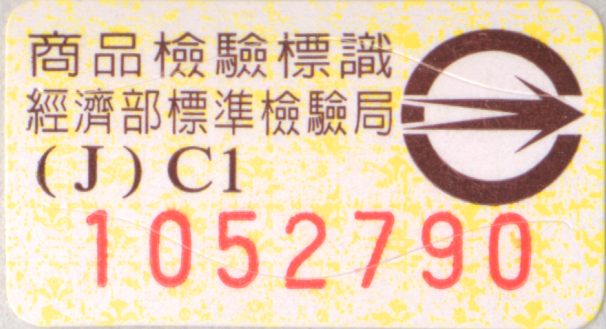
(1)「商品檢驗標識」：本體應有貼有「商品檢驗標識」（圖例如： 或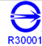 ）
(2)「中文標示」項目：
i.應於每雙直排輪鞋之包裝上標示下列事項：產品型號、種類、尺碼、製造廠商或代理商名稱，及製造年月日或批號。
ii.注意事項：每雙直排輪鞋之包裝上，應附有中文使用說明書，其內容包括下列事項：
(i)正確使用及保養方法，如有較複雜處應予圖示說明。
(ii)使用範圍之限制，如應遵守交通規則，合適地面，此外適當使用護肘、護膝、 頭盔等之護具。
(iii)使用前應檢查鞋輪組件、制動器、束緊裝置之完整性，並警告使用者不宜穿用 不合尺碼之直排輪，以防萬一之傷害。
iii請依照體重挑選適用之「直排輪鞋」種類（第一種：使用者之體重為20~100kg者。第二種：使用者之體重為20~60kg，且足長不得超過260mm者。惟可調式鞋殼，其可調整長度超過260mm者屬第一種）。
- 本次檢測件數共10件，檢測結果為：
(1)品質項目檢測結果：計有2件「耐水平撞擊性」項目不符合(項次1、3)，其餘「外觀」、「突出部分及邊緣」、「制動器」、「結合性」、「耐衝擊性」、「耐久性」及「構造」
等項目全數符合規定。
(2)標示查核結果：計有4件不符合，其中2件(項次4及7)未貼附或貼附兩張商品檢驗標識，1件(項次8)未標示報驗義務人名稱及地址，及1件(項次10)未依規定貼附「直排輪鞋」中文標示（僅標示護具組）。

